Nytt normskåp för fördelningscentraler
och bredbandsskåp som klarar klimatet

Rittal visar sitt nya normskåp Rittal ISV på Elmässan i Kista.
Skåpet är en utveckling för att snabbare få till strömfördelningen i fördelningscentraler.

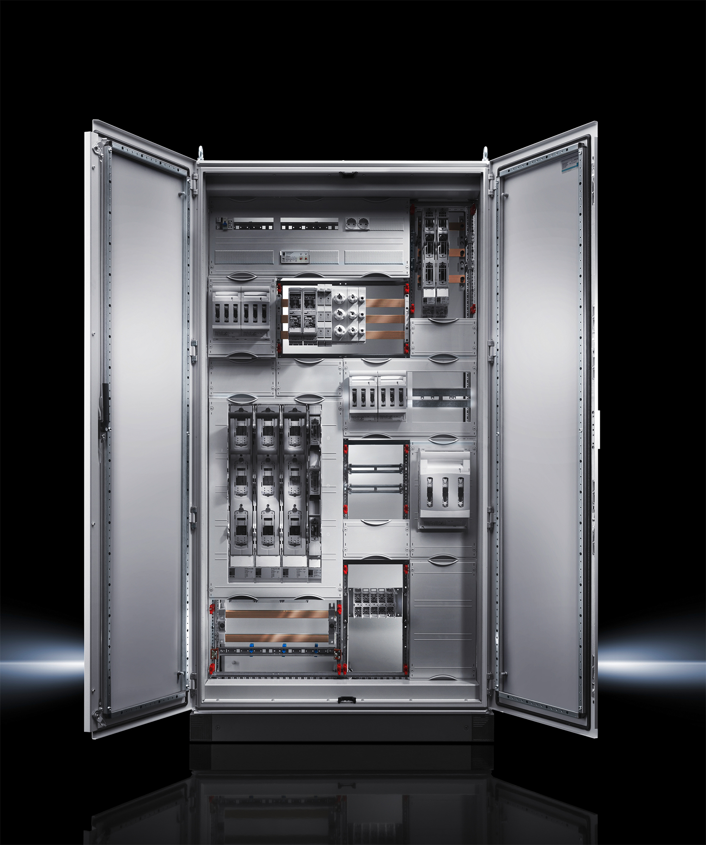
Normskåpet är baserat på ett modulsystem för att flexibelt hantera olika behov inom byggnader, datacentraler och industrianläggningar där behov finns av att fördela strömmen inom lågspänningsområdet. Tack vare hög skyddsklassning är kapslingen lämplig för användning även i tuffa miljöer. Skåpet förenklar montagearbetet.

Ergonomi ger snabbare resultat
– Innanmätet till skåpet byggs på en stödram liggande på en arbetsbänk. Det är enklare och ger en betydligt bättre arbetsställning under montaget. Därefter kan helheten lätt lyftas in i kapslingen, förklarar Jonas Dahlén, skandinavisk produktchef för kraftförsörjning på Rittal Scandinavian ab.

Uppgradering för klimatet
Rittal är en heltäckande systemleverantör inom inkapslingsteknik och visar även nya racksystemet TS IT för nätverk och servrar samt aktuella utomhusskåp för bredbandsutbyggnaden i Sverige. Teknikskåpen för bredband har bland annat en innovativ, uppgraderingsbar klimatiseringslösning och markskåpen är förberedda för enkelt montage av skarvboxar.

För ytterligare information kontakta:
Jonas Dahlén, Scandinavian Product Manager Power Distribution
Tel. 076-647 37 59, e-post: jonas.dahlen@rittal.se
Rittal, som ingår i den tyska koncernen Friedhelm Loh Group är världsledande inom apparatskåpssystem för industriautomation och fysisk IT-säkerhet. På Rittal Scandinavian ab hanterar 90 medarbetare 6 000 artiklar och 3 000 kunder. Dessa betjänas från huvudkontoret i Ängelholm, kontoren i Stockholm och Göteborg samt dotterbolagen i Norge och Finland.
Omsättningen 2013 uppgick till drygt 755 MSEK.

